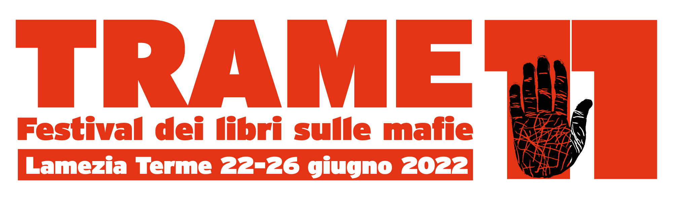

Saviano, Grasso, Boccassini, Aitala alcuni degli ospiti a Trame Festival dei libri contro le mafie che si terrà a Lamezia

Dal 22 al 26 giugno a Lamezia Terme (Catanzaro) si svolgerà l’undicesima edizione di un evento che ha ormai raggiunto un rilievo nazionale, e vanta anche questa volta un programma ad ampio respiro anche perché cade nel trentennale degli attentati di Palermo: “Novantadue-L’Italia di oggi trent’anni dopo le stragi di mafia” è il titolo di questa edizione.
E’ stato presentato il programma dell’undicesima edizione di Trame, Festival dei libri sulle mafie. A illustrare i contenuti del festival che vanta tra gli sponsor Confcommercio e Ferrovie dello Stato, il direttore artistico di “Trame”, Giovanni Tizian, Nuccio Iovene presidente Fondazione Trame, Maria Teresa Morano, coordinatrice Mani Libere-Associazioni antiracket della Calabria, Cristina Porcelli direttore organizzativo della Fondazione Trame e Giusy Princi, vice presidente Regione Calabria con delega all’Istruzione e alle Attività culturali.
A promuovere “Trame.11” sono l’omonima Fondazione e l’Associazione Antiracket Lamezia Onlus. Tanti gli ospiti presenti nel cartellone: si va da magistrati come Piero Grasso, Ilda Boccassini, Francesco Greco, Nicola Gratteri e Giuseppe Lombardo a intellettuali e giornalisti come Roberto Saviano, Goffredo Buccini, Giovanni Bianconi, e Attilio Bolzoni e lo scrittore Stefano Massini. Il filo conduttore di Trame11 sfocerà in ogni forma culturale: dai libri al teatro, dal cinema alle sale del Museo Archeologico Lametino, con l’artista e cantante lametino
N.A.I.P., con il momento musicale con Franco d’Aniello e Gianluca Spirito dei Modena City Rambles, fino al ricordo per la grande fotografa Letizia Battaglia.
Tra le figure di particolare richiamo ci sarà anche – la sera del 23 giugno – Rosario Aitala, il giudice della Corte penale internazionale che giudica i crimini di guerra in Ucraina.
La Rete Mani Libere Associazioni Antiracket Calabria racconterà con attestazioni dirette, le storie dei testimoni che hanno denunciato la 'ndrangheta, e saranno ricordate le vittime innocenti di 'ndrangheta a Lamezia, l'omicidio Aversa e la riapertura del caso della strage dei netturbini.
“Sono cinque giorni ricchissimi di appuntamenti, improntati – ha sostenuto Tizian – al racconto di questi ultimi 30 anni, che sono anche 30 anni di storia politica. Racconteremo i cambiamenti politici, sociali e criminali, racconteremo la mafia ma anche nei suoi rapporti con la politica, la massoneria, insomma un racconto a 360 gradi. Racconteremo poi 30 anni di ‘ndrangheta, le sue evoluzioni dagli anni ’90, usando quando Cosa Nostra faceva la guerra allo Stato mentre invece la ‘ndrangheta si imponeva come leader internazionale del narcotraffico diventando l’organizzazione mafiosa più ramificata nel mondo. ‘Trame’ – ha aggiunto il direttore artistico del festival – è un punto di riferimento per i cittadini di Lamezia Terme e della Calabria e puntiamo a coinvolgere sempre più il territorio in questa azione che è soprattutto culturale. Speriamo di fare sempre meglio anche se le cose da fare sono ancora tante”.
Secondo Iovene, l’edizione di quest’anno “ha particolare significato perché il festival ‘Trame’ ritorna nella pienezza della partecipazione dopo le restrizioni da Covid e ci auguriamo che questo aumenti la partecipazione e la voglia di confrontarsi dei cittadini. L’obiettivo è confermare sempre più il festival come un evento dal respiro ormai nazionale, con un’edizione che guarda ad ampio spettro al passato ma anche al futuro”.
Per la Princi “è importante il fatto che ‘Trame’ sia all’11esima edizione, è dunque una costante da cui partire per richiamare valori imprescindibili come quelli della legalità e dei diritti e la regione garantisce il sostegno. ‘Trame’ rappresenta una straordinaria occasione di approfondimento e sensibilizzazione per creare quella coscienza collettiva che, partendo dalla cultura, sia da contrasto a mafia, ‘ndrangheta e corruzione”.
Cristina Porcelli richiama l’attenzione sull’hashtag che è stato lanciato per questa edizione #TRAME365 che rimanda all’attività che la Fondazione porta avanti non solo in occasione della cinque giorni, ma in tutto l’anno solare. Si rinnova anche quest’anno la prestigiosa partnership con Fondazione Treccani Cultura e con il Sindacato Nazionale Giornalisti Cinema per il Nastro della legalità, oltre che con Legambiente. Il Festival è organizzato da Fondazione Trame e Ala Associazione Antiracket Lamezia Onlus con il sostegno del Comune di Lamezia Terme.

